........................................................................ kl. ............
imię i nazwisko dziecka

....................................................
tel. kontaktowy

DEKLARACJE NA ZAMÓWIENIE MUNDURKA SZKOLNEGO
SKŁADAMY W SEKRETARIACIE SZKOŁY
PŁATNE DO DNIA 31.08.2020 R

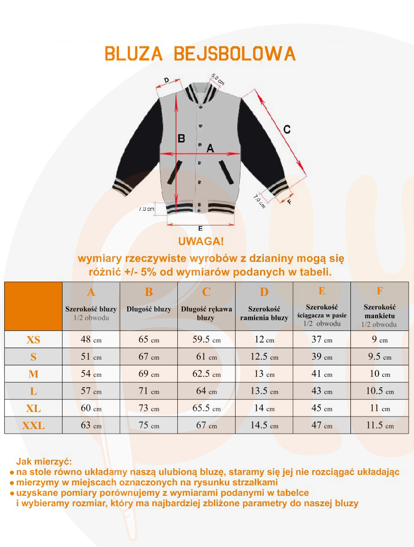
Tabela dot. zamówienia bluzy bejsbolowej młodzieżowej dla uczniów kl. V-VIII

Rozmiar bluzy bejsbolowej | Cena bluzy bejsbolowej | Ilość szt.
XS | 119,00 zł
S | 119,00zł
M | 119,00 zł
L | 119,00 zł
XL | 119,00 zł
XXL | 119,00 zł

........................................................................ kl. ............
imię i nazwisko dziecka

....................................................
tel. kontaktowy

DEKLARACJE NA ZAMÓWIENIE MUNDURKA SZKOLNEGO
SKŁADAMY W SEKRETARIACIE SZKOŁY
PŁATNE OD DNIA DO 31.08.2020R.

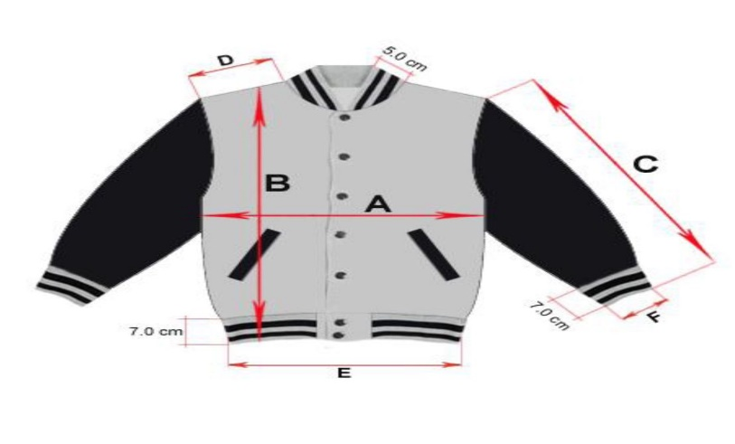

 | A  Szerokość bluzy  1/2 obwodu | B  Długość bluzy | C  Długość rękawa bluzy | D  Szerokość ramienia bluzy
S  116-122 | 40 | 46 | 46 | 8,5
M
128-134 | 42 | 49 | 49 | 9
L  140-146 | 44 | 52 | 52 | 9  5
XL
152-158 | 46 | 55 | 55 | 10

Tabela dot. zamówienia bluzy bejsbolowej dziecięcej dla uczniów kl. IV

Rozmiar bluzy bejsbolowej | Cena bluzy bejsbolowej | Ilość szt.
128/134 M | 112,00 zł
140/146 L | 115,00 zł
152/158 XL | 115,00 zł

Tabela dot. zamówienia na t-shirtu dla uczniów kl. IV - VIII

Roz. koszulki t-shirt krótki rękaw | Cena koszulki | Ilość szt.
134 | 22,00 zł
140 | 22,00 zł
146 | 22,00 zł
152 | 23,50 zł
158 | 23,50 zł
164 | 23,50 zł
170 | 26,50 zł
176 | 26,50 zł
182 | 26,50 zł
189 | 26,50 zł

…………………………………
Czytelny podpis
(opiekuna prawnego)

